CS628A 文本数据挖掘
实验2报告

撰写人：毛乾屹
学 号：2022083036

任务1：词表构建及应用（30分）
（1）请以两行数据为例，展示文件“text_mining_data.txt”的具体结构。（10分）
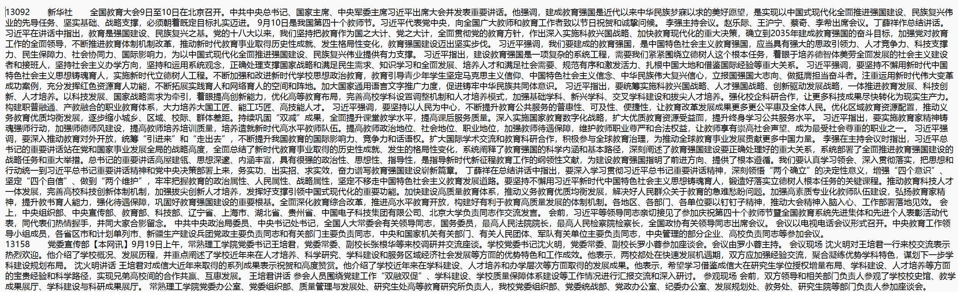
（2）请以两行数据为例，展示文件“indexed_text_mining_data.txt”的具体结构。（10分）
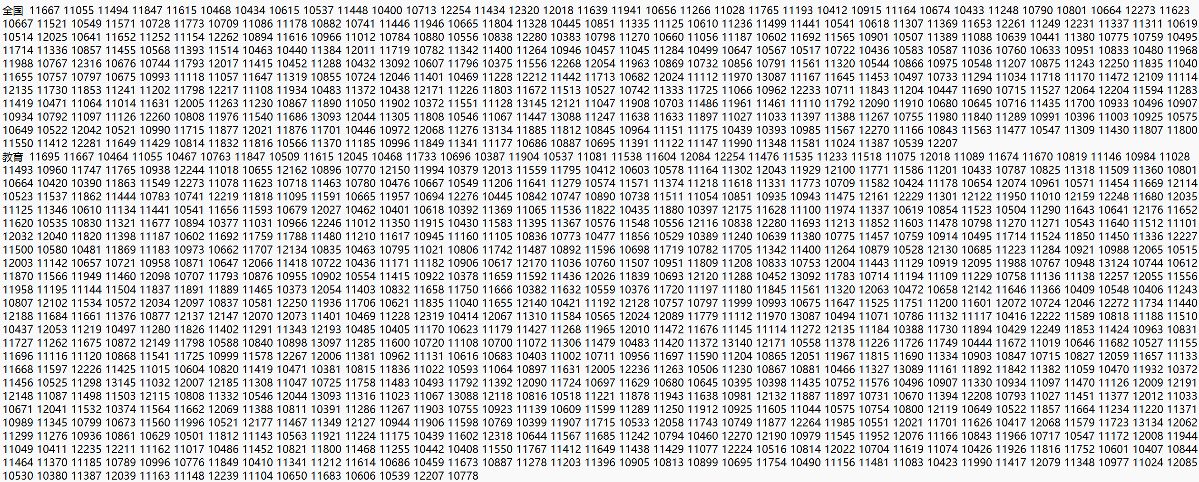
（3）请写出您所实现的函数的关键代码和关键逻辑（用为代码形式编写）。（10分）
def index(src_file_path="text_mining_data.txt", index_file_path="indexed_text_mining_data.txt"):

if not os.path.exists(src_file_path):
print(f"错误：源文件 '{src_file_path}' 不存在。")
return

inverted_index = defaultdict(set) # 使用set避免重复的文档ID

with open(src_file_path, 'r', encoding='utf-8') as f:
for line_num, line in enumerate(f, start=1):
parts = line.strip().split('\t')
if len(parts) < 3:
print(f"警告：第 {line_num} 行格式不正确，已跳过。")
continue
doc_id, source, content = parts
# 使用jieba进行分词
words = jieba.lcut(content)
for word in words:
word = word.strip()
if word: # 过滤空字符串
inverted_index[word].add(doc_id)
if line_num % 100 == 0:
print(f"已处理 {line_num} 行数据。")

# 将倒排索引写入文件
with open(index_file_path, 'w', encoding='utf-8') as f:
for word, doc_ids in inverted_index.items():
doc_id_list = ' '.join(doc_ids)
f.write(f"{word}\t{doc_id_list}\n")
print(f"倒排索引已保存至 '{index_file_path}'。")

def search(words, index_file_path="indexed_text_mining_data.txt"):

if not os.path.exists(index_file_path):
print(f"错误：索引文件 '{index_file_path}' 不存在。")
return []

# 读取倒排索引
inverted_index = {}
with open(index_file_path, 'r', encoding='utf-8') as f:
for line_num, line in enumerate(f, start=1):
parts = line.strip().split('\t')
if len(parts) != 2:
print(f"警告：第 {line_num} 行索引格式不正确，已跳过。")
continue
word, doc_ids = parts
inverted_index[word] = set(doc_ids.split())

# 处理查询词
if isinstance(words, str):
query_words = jieba.lcut(words)
elif isinstance(words, list):
query_words = words
else:
print("错误：查询词格式不正确，应为字符串或字符串列表。")
return []

# 查找每个查询词对应的文档ID集合
doc_id_sets = []
for word in query_words:
word = word.strip()
if not word:
continue
if word in inverted_index:
doc_id_sets.append(inverted_index[word])
else:
# 如果某个词不在索引中，说明没有匹配的文档
print(f"提示：词语 '{word}' 不存在于索引中。")
return []

if not doc_id_sets:
return []

# 取交集，找到包含所有查询词的文档ID
result_doc_ids = set.intersection(*doc_id_sets)
return sorted(list(result_doc_ids))

任务2：向量空间模型和词袋模型应用（50分）
（1）请举例说明数据实例的向量化表示方法：（15分）
假设有三个文档：
文档1（doc1）: "机器学习是人工智能的一个分支。"
文档2（doc2）: "深度学习是机器学习的一个子领域。"
文档3（doc3）: "人工智能和机器学习在现代科技中应用广泛。"
步骤1：分词
首先，对每个文档进行分词（Tokenization），将句子分解为单独的词语。
文档1: ["机器学习", "是", "人工智能", "的", "一个", "分支"]
文档2: ["深度学习", "是", "机器学习", "的", "一个", "子领域"]
文档3: ["人工智能", "和", "机器学习", "在", "现代", "科技", "中", "应用", "广泛"]

步骤2：构建词汇表
["机器学习", "是", "人工智能", "的", "一个", "分支", "深度学习", "子领域", "和", "在", "现代", "科技", "中", "应用", "广泛"]
步骤3：计算每个文档中每个词语出现的频率。
词语 | doc1 | doc2 | Doc3
机器学习 | 1 | 1 | 1
是 | 1 | 1 | 0
人工智能 | 1 | 0 | 1
的 | 1 | 1 | 0
一个 | 1 | 1 | 0
分支 | 1 | 0 | 0
深度学习 | 0 | 1 | 0
子领域 | 0 | 1 | 0
和 | 0 | 0 | 1
在 | 0 | 0 | 1
现代 | 0 | 0 | 1
科技 | 0 | 0 | 1
中 | 0 | 0 | 1
应用 | 0 | 0 | 1
广泛 | 0 | 0 | 1
步骤4：计算逆文档频率
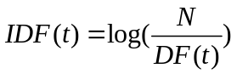
其中N等于3
步骤5：计算TF-IDF
计算得doc1得TF-IDF向量为[0,0.1761,0.1761,0.1761,0.1761,1.0986,0,0,0,0,0,0,0,0,0]
（2）请简述cosine度量计算方法，以及该计算方法在基于向量化表示的文档相似性度量的基本应用原理：（15分）
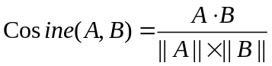
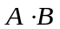是向量的点积，即对应元素相乘后求和。
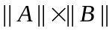是向量的欧几里得范数（即向量长度）。
向量化表示：首先，将文档转换为数值向量（如TF-IDF向量），每个维度代表一个特征（如词语的权重）。
相似度计算：使用余弦相似度计算文档向量之间的相似程度。余弦相似度高表示两个文档在向量空间中方向接近，内容相似；反之，相似度低表示内容差异较大。
排序与检索：在信息检索或推荐系统中，可以根据余弦相似度对文档进行排序，选出与查询文档最相似的Top N个文档，实现高效的相似文档检索。
Doc1和doc2得TF-IDF方向为：
doc1:[0,0.1761,0.1761,0.1761,0.1761,1.0986,0,0,0,0,0,0,0,0,0][0, 0.1761, 0.1761, 0.1761, 0.1761, 1.0986, 0, 0, 0, 0, 0, 0, 0, 0, 0][0,0.1761,0.1761,0.1761,0.1761,1.0986,0,0,0,0,0,0,0,0,0]
doc2:[0,0.1761,0,0.1761,0.1761,0,1.0986,1.0986,0,0,0,0,0,0,0][0, 0.1761, 0, 0.1761, 0.1761, 0, 1.0986, 1.0986, 0, 0, 0, 0, 0, 0, 0][0,0.1761,0,0.1761,0.1761,0,1.0986,1.0986,0,0,0,0,0,0,0]

||A||=1.1533
||B||=1.5833
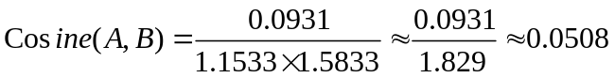
（3）随机选取三个向量化表示后的数据实例，其中两个实例是同一类别，第三个实例与另外两个类别，请基于上述三个实例，采用人工的方式完成两两之间的cosine相似度计算：（20分）

假设我们使用了一个包含四个词汇的词袋模型，构建了以下TF-IDF向量:
词汇 | 机器学习 | 深度学习 | 人工智能 | 数据科学
文档A | 0.5 | 0.3 | 0.4 | 0.0
文档B | 0.6 | 0.2 | 0.5 | 0.1
文档C | 0.1 | 0.4 | 0.2 | 0.7

向量表示:
文档A: $A=[0.5,0.3,0.4,0.0]$
文档B: $B=[0.6,0.2,0.5,0.1]$
文档C: $C=[0.1,0.4,0.2,0.7]$
余弦相似度计算

$$Cosine⁡Similarity⁡(A,B)=\frac{A⋅B}{∥A∥×∥B∥}$$
计算向量的点积
$$A⋅B$$
$$A⋅B=(0.5×0.6)+(0.3×0.2)+(0.4×0.5)+(0.0×0.1)=0.3+0.06+0.2+0=0.56$$
A $⋅C$
$$A⋅C=(0.5×0.1)+(0.3×0.4)+(0.4×0.2)+(0.0×0.7)=0.05+0.12+0.08+0=0.25$$
B.C
$$B⋅C=(0.6×0.1)+(0.2×0.4)+(0.5×0.2)+(0.1×0.7=0.06+0.08+0.1+0.07=0.31$$
计算向量的模
$$∥A∥=\sqrt{(0.5)^{2}+(0.3)^{2}+(0.4)^{2}+(0.0)^{2}}=\sqrt{0.25+0.09+0.16+0}=\sqrt{0.5}≈0.7071$$
$$∥B∥=\sqrt{(0.6)^{2}+(0.2)^{2}+(0.5)^{2}+(0.1)^{2}}=\sqrt{0.36+0.04+0.25+0.01}=\sqrt{0.66}≈0.8124$$
$$∥C∥=\sqrt{(0.1)^{2}+(0.4)^{2}+(0.2)^{2}+(0.7)^{2}}=\sqrt{0.01+0.16+0.04+0.49}=\sqrt{0.7}≈0.8367$$
计算余弦相似度
Cosine Similarity (A, B)
$$Cosine⁡Similarity⁡(A,B)=\frac{0.56}{0.7071×0.8124}≈\frac{0.56}{0.5744}≈0.974$$
Cosine Similarity (A, C)
$$Cosine⁡Similarity⁡(A,C)=\frac{0.25}{0.7071×0.8367}≈\frac{0.25}{0.5913}≈0.423$$
Cosine Similarity (B, C)
$$Cosine⁡Similarity⁡(B,C)=\frac{0.31}{0.8124×0.8367}≈\frac{0.31}{0.6790}≈0.456$$
文档 $A$ 与文档 B 的余弦相似度为 0.974 ，接近于 1 ，表明它们在向量空间中的方向几乎一致，内容高度相似。这符合它们同属于类别 1 的事实。
文档 $A$ 与文档 $C$ 的余弦相似度为 0.423 ，以及文档 $B$ 与文档 $C$ 的余弦相似度为 0.456 ，都相对较低，表明它们在向显空间中的方向存在一定差异，内容相对不太相似。这与文档C属于类别2不同类别的事实一致。

任务3：基于有监督学习的文本分类（20分）
请画出任务的混淆矩阵，并基于该混淆矩阵，写出各类别的Precision、Recall、F-Measure以及Accuracy的计算结果（应列出具体计算公式）。（20分）
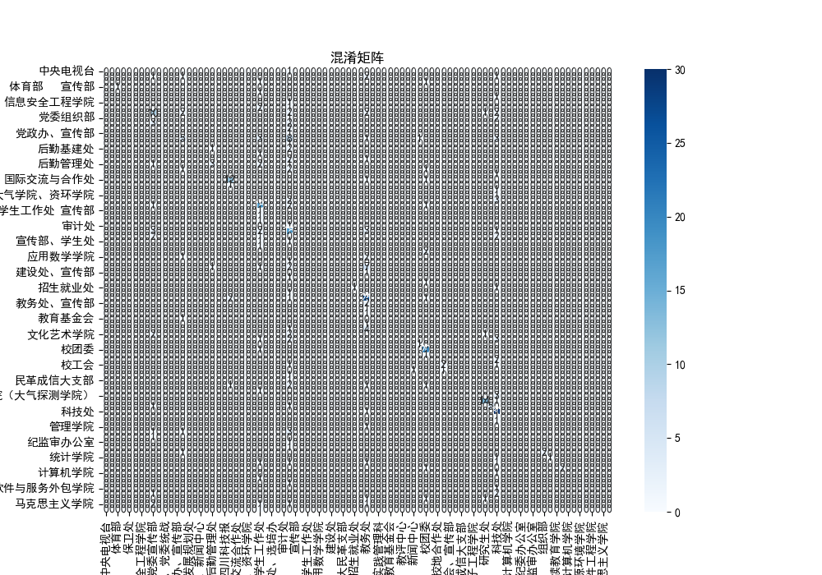
Accuracy=0.4497
类别1 Precision=0.0000 Recall=0.0000 F-Measure=0.0000
类别2 Precision=0.0000 Recall=0.0000 F-Measure=0.0000
...
类别9 Precision=0.3448 Recall=0.5263 F-Measure=0.4167
...
类别62 Precision=0.0000 Recall=0.0000 F-Measure=0.0000
...
类别65 Precision=0.8235 Recall=0.9333 F-Measure=0.8750
...
评估指标计算公式
整体准确率
$$\text{Accuracy}=\frac{\text{所有正确预测的数量}}{\text{总预测的数量}}=\frac{\sum_{i=1}^{N}{ } {TP}_{i}}{\sum_{i=1}^{N}{ } \sum_{j=1}^{N}{ } {CM}_{ij}}$$
每个类别的准确率
$${\text{Precision}}_{i}=\frac{{TP}_{i}}{{TP}_{i}+{FP}_{i}}$$
每个类别的召回率
$${Recall}_{i}=\frac{{TP}_{i}}{{TP}_{i}+{FN}_{i}}$$
每个类别的F1分数
$$F1_{i}=2×\frac{{\text{Precision}}_{i}×{\text{Recall}}_{i}}{{\text{Precision}}_{i}+{\text{Recall}}_{i}}$$
因为文件有65个类别，所以我们举例有以下简化的混淆矩阵，包含三个类别:
 | Predicted类别A | Predicted类别B | Predicted类别C
True类别A | 50 | 2 | 3
True类别B | 5 | 45 | 0
True类别C | 2 | 1 | 40

计算整体准确率
$$\text{Accuracy}=\frac{50+45+40}{50+2+3+5+45+0+2+1+40}=\frac{135}{138}≈0.9783$$
计算每个类别的Precision、Recall和F1-Measure:
类别A:
$${TP}_{1}=50$$
$${FP}_{1}=5+2=7$$
$${FN}_{1}=2+3=5$$
$$\begin{matrix}{Precision}_{A}=\frac{50}{50+7}≈0.8772 \\ {Recall}_{A}=\frac{50}{50+5}≈0.9091 \\ F1_{A}=2×\frac{0.8772×0.9091}{0.8772+0.9091}≈0.8929\end{matrix}$$
类别B:
$${TP}_{2}=45$$
$$FPP_{2}=2+1=3$$
$${FN}_{2}=5+0=5$$
$$\begin{matrix}{\text{Precision}}_{B}=\frac{45}{45+3}≈0.9375 \\ {Recall}_{B}=\frac{45}{45+5}=0.9 \\ F_{B}=2×\frac{0.9375×0.9}{0.9375+0.9}≈0.9184\end{matrix}$$
类别C：
$${TP}_{3}=40$$
$${FP}_{3}=3+0=3$$
$${FN}_{3}=2+1=3$$
$$\begin{matrix}{\text{Precision}}_{C}=\frac{40}{40+3}≈0.9302 \\ {Recall}_{C}=\frac{40}{40+3}≈0.9302 \\ F1_{C}=2×\frac{0.9302×0.9302}{0.9302+0.9302}=0.9302\end{matrix}$$

任务4：数据划分（50分）
1. 洗牌算法的名称。（5分）
Fisher-Yates 洗牌算法
2. 洗牌算法的代码。（5分）
import random

def fisher_yates_shuffle(instances):
n = len(instances)
for i in range(n-1, 0, -1):
j = random.randint(0, i)
instances[i], instances[j] = instances[j], instances[i]

3. 随机抽样方法描述。（5分）
简单随机抽样，每个样本有相同的概率被选中，可以通过随机数生成器实现，如使用Python的random.sample函数。
4. 数据划分方法描述。（10分）
数据划分方法是将总体数据集按照预定的比例划分为若干子集的过程，常用于机器学习中的训练集、验证集和测试集的划分。具体步骤如下：
- 创建有序数组：
生成一个有序的数组，如[1, 2, ..., m]，其中m为数据总量。
- 洗牌：
使用Fisher-Yates洗牌算法将有序数组随机打乱，确保数据的随机性和无偏性。
- 确定划分比例：
根据需求确定划分比例，如[0.7, 0.1, 0.2]表示将数据划分为70%的训练集、10%的验证集和20%的测试集。
- 计算每部分的样本数量：
根据总数据量和划分比例计算每个子集应包含的样本数量。
处理因浮点数运算导致的舍入误差，确保总数与原数据一致。
- 划分数据：
按照计算的样本数量，从洗牌后的数组中顺序提取对应数量的数据，分别存入各个子集中。
- 返回划分后的数据：
将划分后的子集以列表形式返回，便于后续使用。
5. 数据划分方法代码。（10分）
import random

def fisher_yates_shuffle(instances):
(instances)
for i in range(n-1, 0, -1):
j = random.randint(0, i)
instances[i], instances[j] = instances[j], instances[i]

def partition(instances, shuffler, proportion):

if not isinstance(instances, list):
raise TypeError("instances应为列表类型。")
if not callable(shuffler):
raise TypeError("shuffler应为可调用的函数。")
if not isinstance(proportion, list) or not all(isinstance(p, (int, float)) for p in proportion):
raise TypeError("proportion应为数字列表。")

total = sum(proportion)
if not total > 0:
raise ValueError("proportion的总和应大于0。")

# 归一化比例
normalized_proportion = [p / total for p in proportion]

# 计算每个部分的数量
total_instances = len(instances)
counts = [int(p * total_instances) for p in normalized_proportion]

# 处理舍入误差，确保总数一致
while sum(counts) < total_instances:
# 找到最大比例对应的索引，增加1
max_index = normalized_proportion.index(max(normalized_proportion))
counts[max_index] += 1
while sum(counts) > total_instances:
# 找到最小比例对应的索引，减少1
min_index = normalized_proportion.index(min(normalized_proportion))
counts[min_index] -= 1

# 洗牌
shuffled_instances = shuffler(instances.copy())

# 划分
partitioned_instances = []
start = 0
for count in counts:
end = start + count
partitioned_instances.append(shuffled_instances[start:end])
start = end

return partitioned_instances

6. 封装的接口及其描述。（5分）
接口名称：partition
partition函数用于将一个有序数组进行洗牌后，根据指定的比例划分成多个子集。该函数确保数据的随机性和划分比例的准确性。
参数：
instances（list）：
描述：需要划分的原始数据列表。
示例：[1, 2, 3, 4, 5, 6, 7, 8, 9, 10]
shuffler（function）：
描述：用于洗牌的函数，必须是可调用的函数。
示例：fisher_yates_shuffle
proportion（list of float）：
描述：划分比例列表，各比例数值相对且总和不必为1。
示例：[0.7, 0.1, 0.2]表示将数据划分为70%、10%、20%。
返回值：partitioned_instances（list of lists）：
描述：按指定比例划分后的数据子集列表。
示例：[[1, 3, 4, 6, 7, 9, 10], [8], [2, 5]]

7. 输入的数据。（5分）
instances = [1, 2, 3, 4, 5, 6, 7, 8, 9, 10]
proportion = [0.7, 0.1, 0.2]
8. 输出的结果。（5分）
[[4, 1, 7, 3, 9, 6, 10], [2], [8, 5]]

